114年3月10日餐點照片
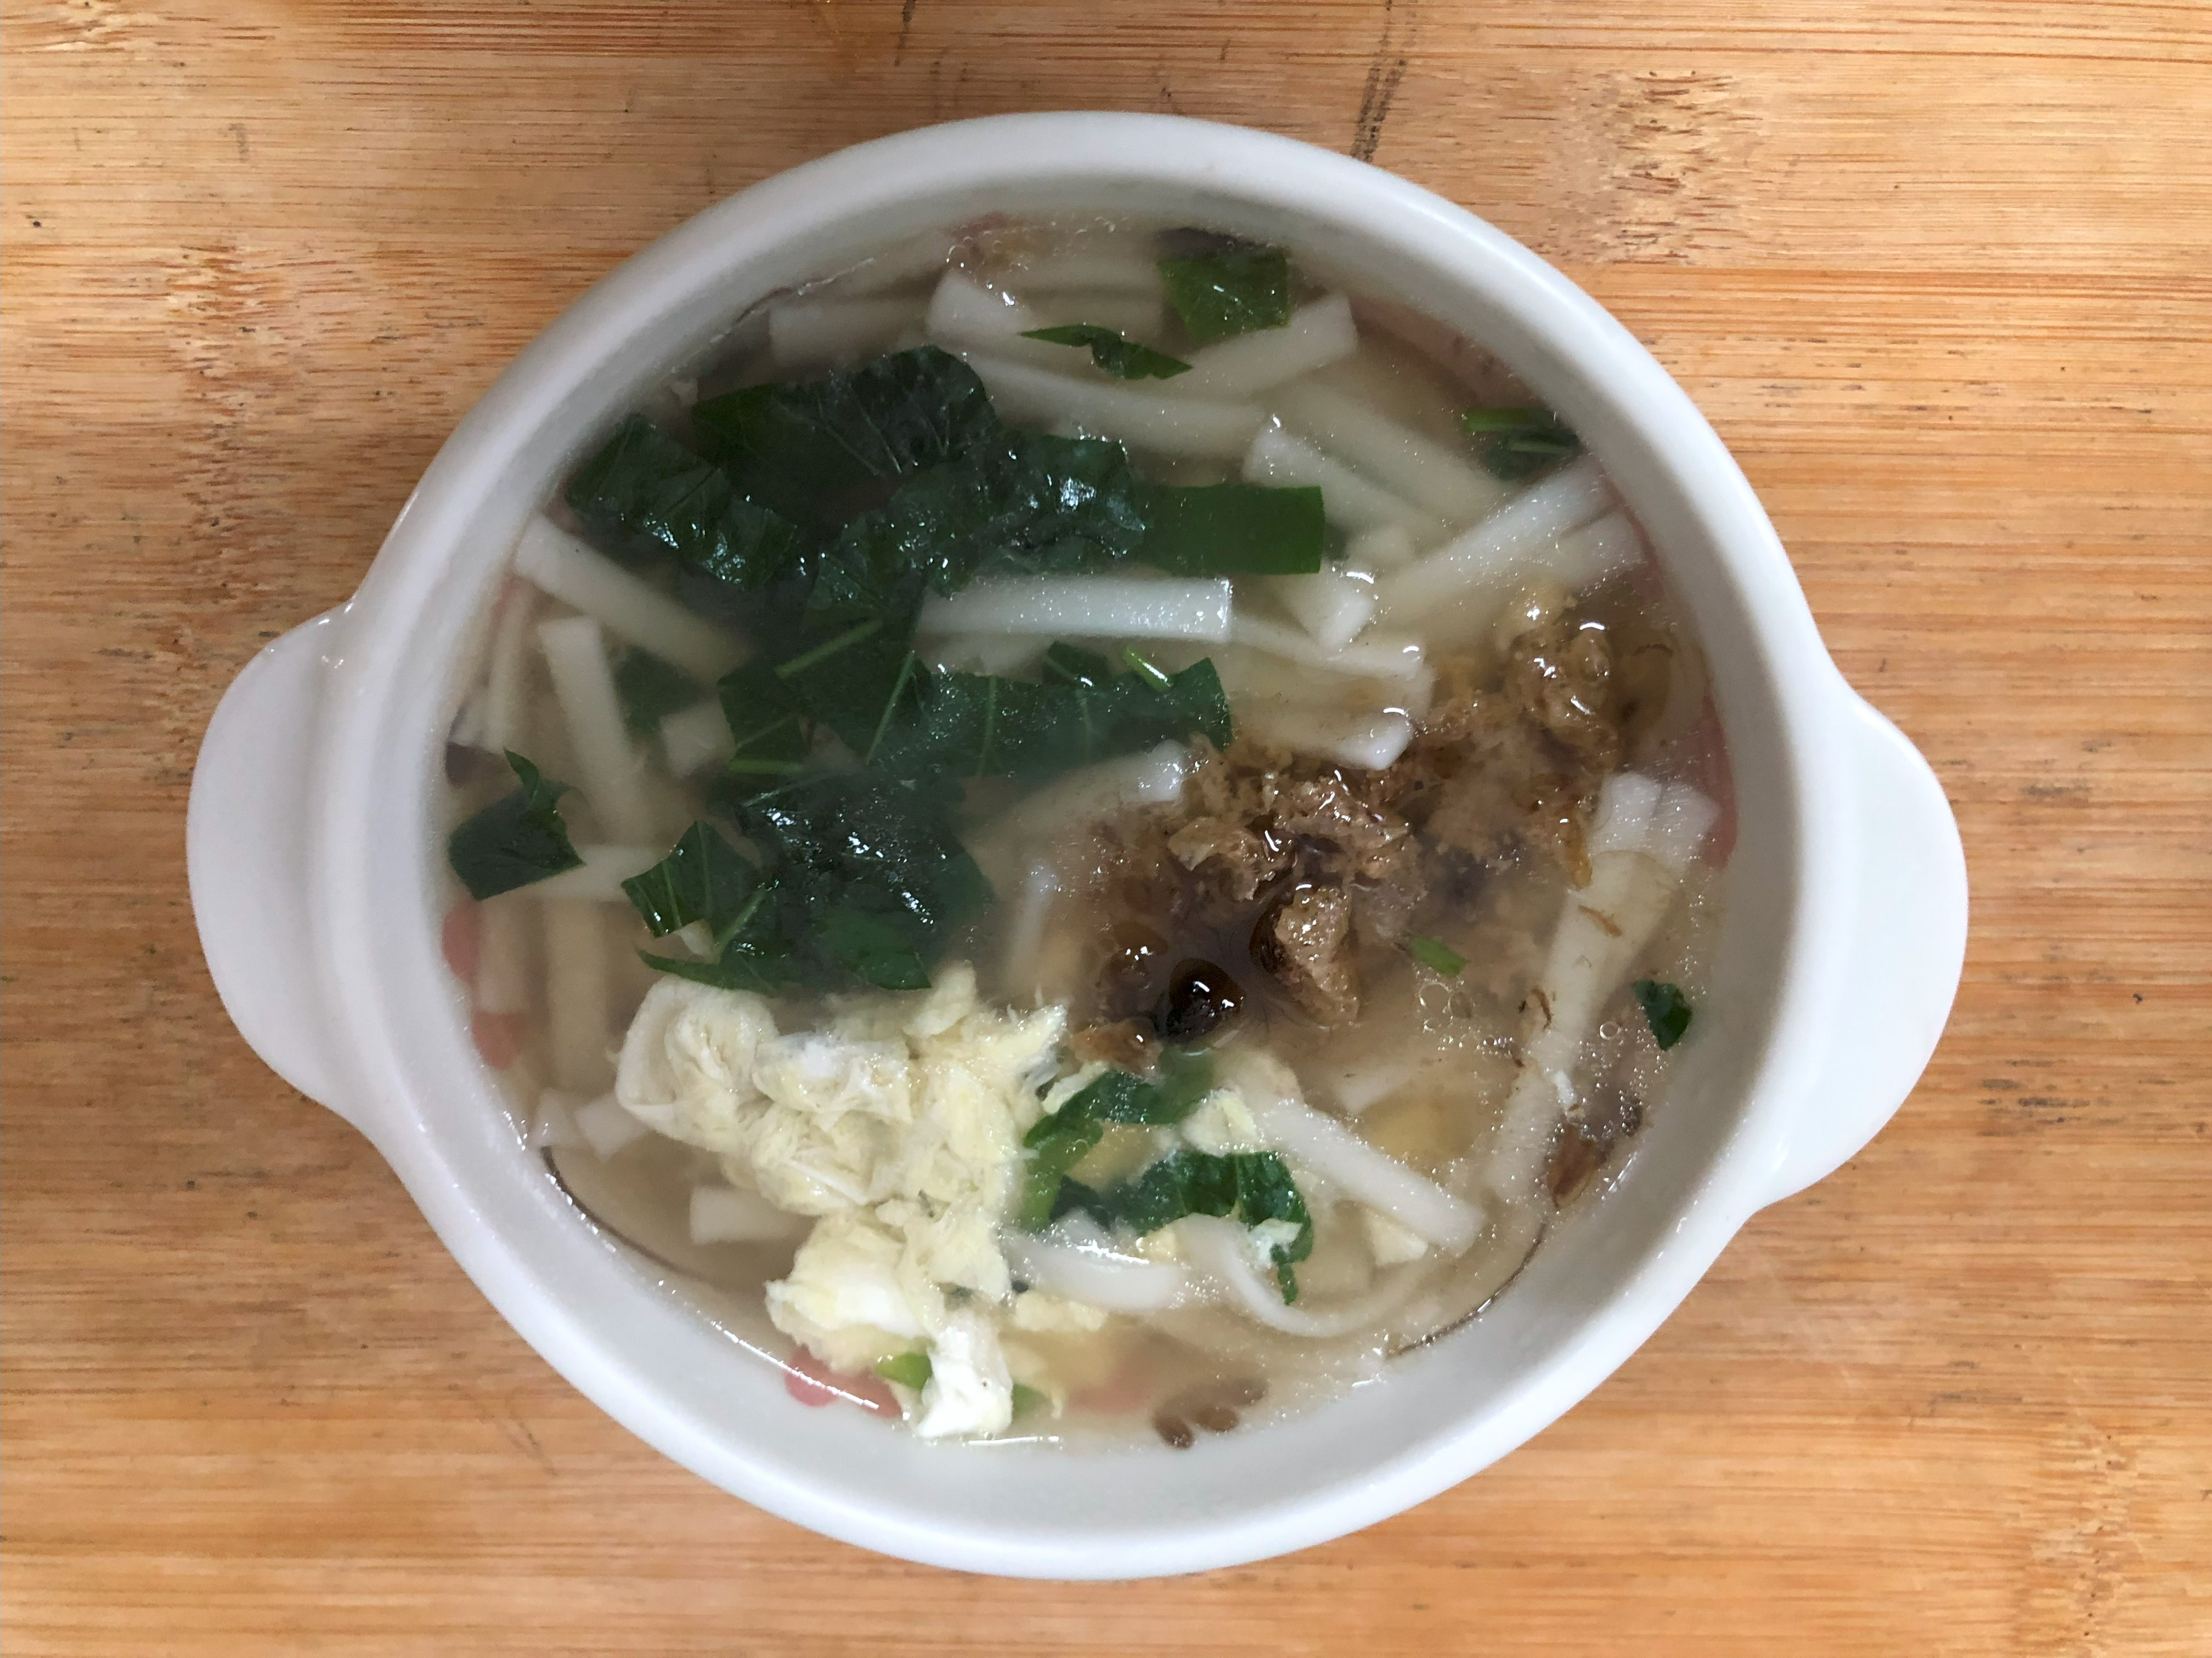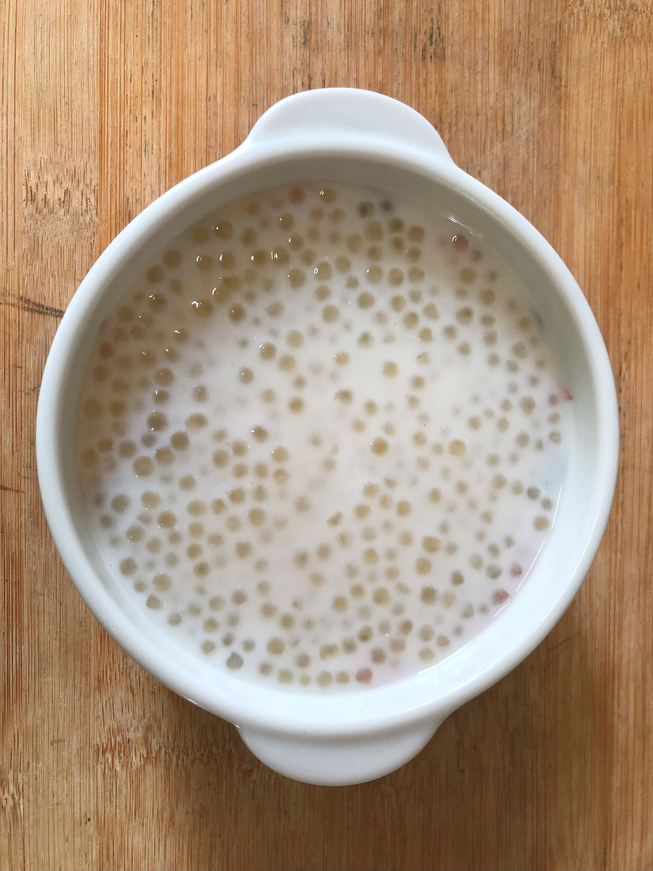
早餐(蔬菜雞蛋麵) 下午點心(芋香西米露)
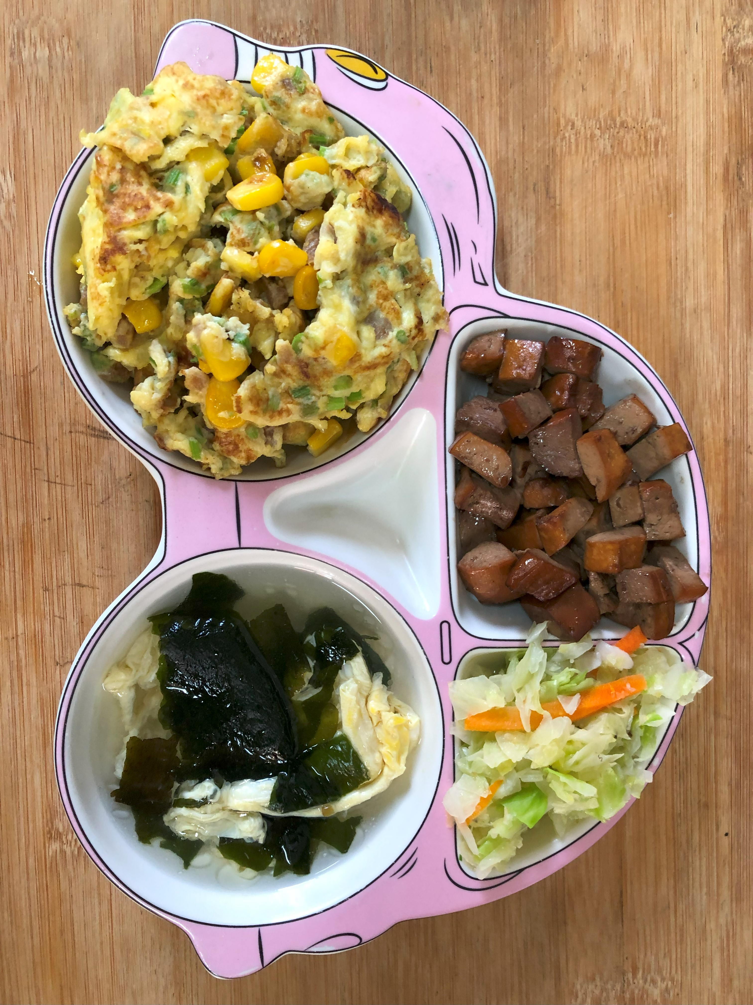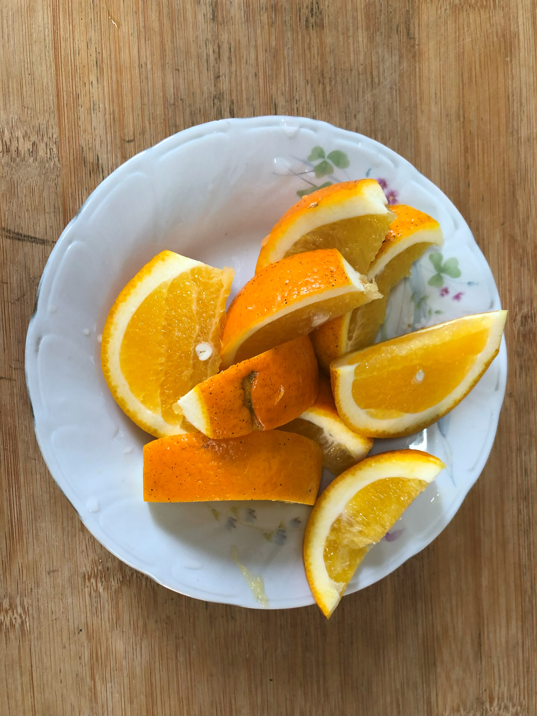
午餐(五香豆干、塔香玉米煎蛋、炒青菜、紫菜蛋花湯、水果)

